Dans le cadre du cycle d’échanges de pratiques organises par le CDCESS
Nous vous proposons d’enrichir votre boite à outils : Faire de l’éducation à la sexualité sous forme de jeux grâce au THEATRE FORUM

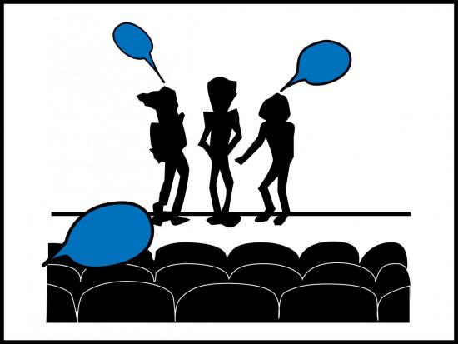
Utilisé en dispositif de sensibilisation, en analyse de pratiques professionnelles dans le cadre d’une formation-action, ou au cours d’un évènement, le théâtre forum, est un outil efficace d’amorce de changement et de réflexions partagées, car il permet de prendre conscience des comportements, d’identifier les freins aux changements et d’expérimenter des propositions de progrès, de façon ludique, collective et constructive.

Nous vous proposons, une sensibilisation à cet outil avec le regard de Mme Sonia Lebreuilly, socio sexologue

